UBND HUYỆN TIÊN LÃNG
TRƯỜNG MN TIÊN THANH

BÀI TUYÊN TRUYỀN VỀ THIẾT KẾ TRÒ CHƠI
“BÉ VỚI AN TOÀN GIAO THÔNG”
Tháng 2 năm 2024
Năm học 2023-2024, thực hiện các nhiệm vụ chuyên môn, trường mầm non Tiên Thanh tiếp tục quan tâm, chú trọng đầu tư thực hiện tốt các chuyên đề, trong đó có Chương trình “Tôi yêu Việt Nam”.
Để tham gia phong trào thiết kế trò chơi An toàn giao thông, video, sách điện tử, Ebook, trên các phần mềm quizzi, canvas, Epuzly,.. cán bộ, giáo viên trường MN Tiên Thanh đã bắt tay vào việc nghiên cứu, tìm hiểu về các ứng dụng phần mềm, trang web và học hỏi một số bài tham khảo trên mạng Internet và thiết kế một số trò chơi An toàn giao thông.
Ứng dụng công nghệ vào dạy học ngày nay là một kỹ năng mà mọi giáo viên đều cần biết. Thực tế, việc kết hợp công nghệ vào giảng dạy đã khiến bài học trở nên sinh động và dễ hiểu hơn. Với thiết kế đơn giản nhưng giàu tính năng, giáo viên dễ dàng, để tạo bộ câu hỏi trắc nghiệm kiến thức.
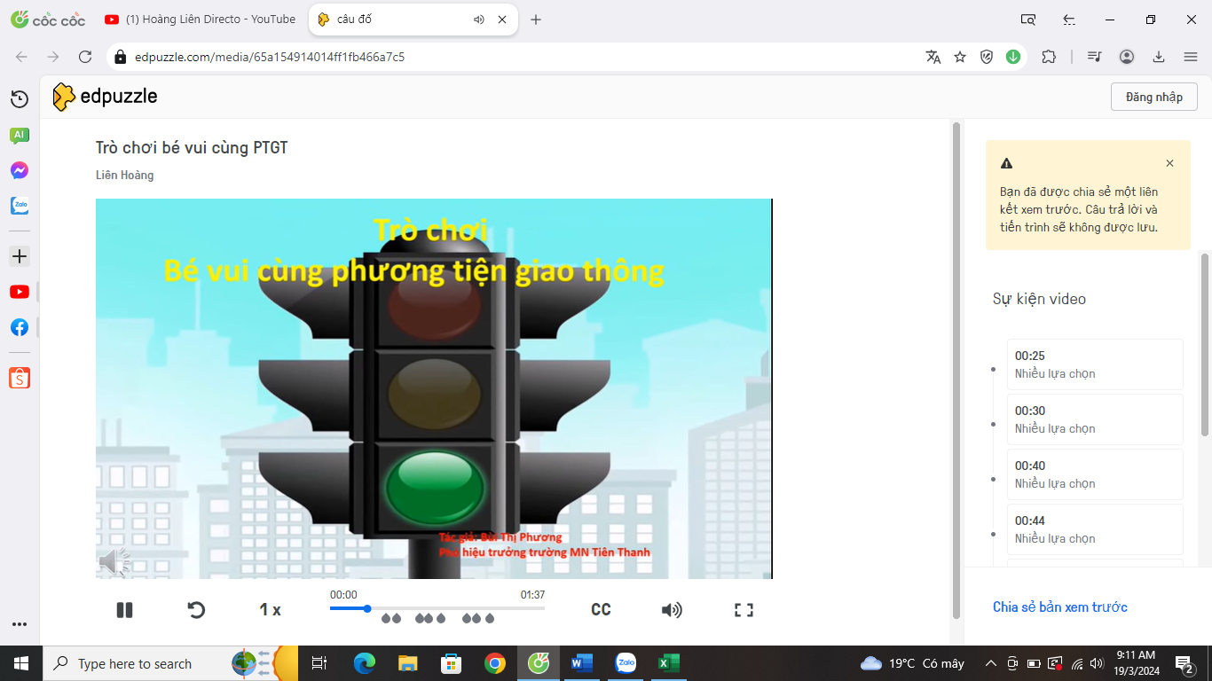
- Edpuzzle không những giúp cho việc tự học của học sinh có sự tương tác hơn mà sau đó giáo viên còn kiểm tra cụ thể học sinh đã xem video bao lâu, bao nhiêu lần, tỉ lệ trả lời đúng bao nhiêu phần trăm, đã hiểu bài hay chưa qua phần báo cáo chi tiết của ứng dụng.
- Edpuzzle liên kết với nhiều nguồn bài giảng có sẵn trong thư viện Edpuzzle, link youtube,… và giáo vên rất dễ thiết kế.
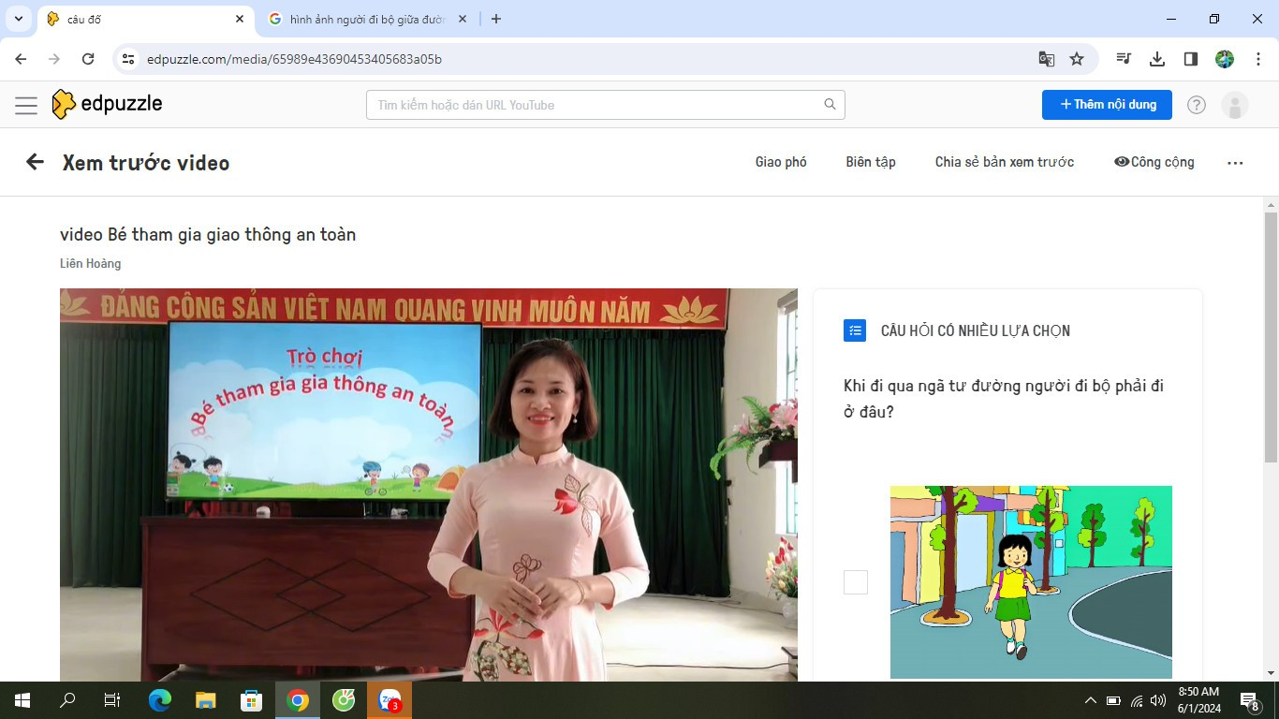

Ebook là một loại sách điện tử được truyền dữ liệu trên các trang công nghệ thông tin. Sách điện tử sẽ tồn tại dưới dạng file điện tử, các tệp tin số. Các loại sách này sẽ được hỗ trợ mở file trên các thiết bị cá nhân như máy tính, smartphone, tablet. Màn hình của những thiết bị này sẽ hiển thị thông tin của sách điện tử đến người dùng. Với hình thức này, giúp tiết kiệm không gian lưu trữ thực tế.
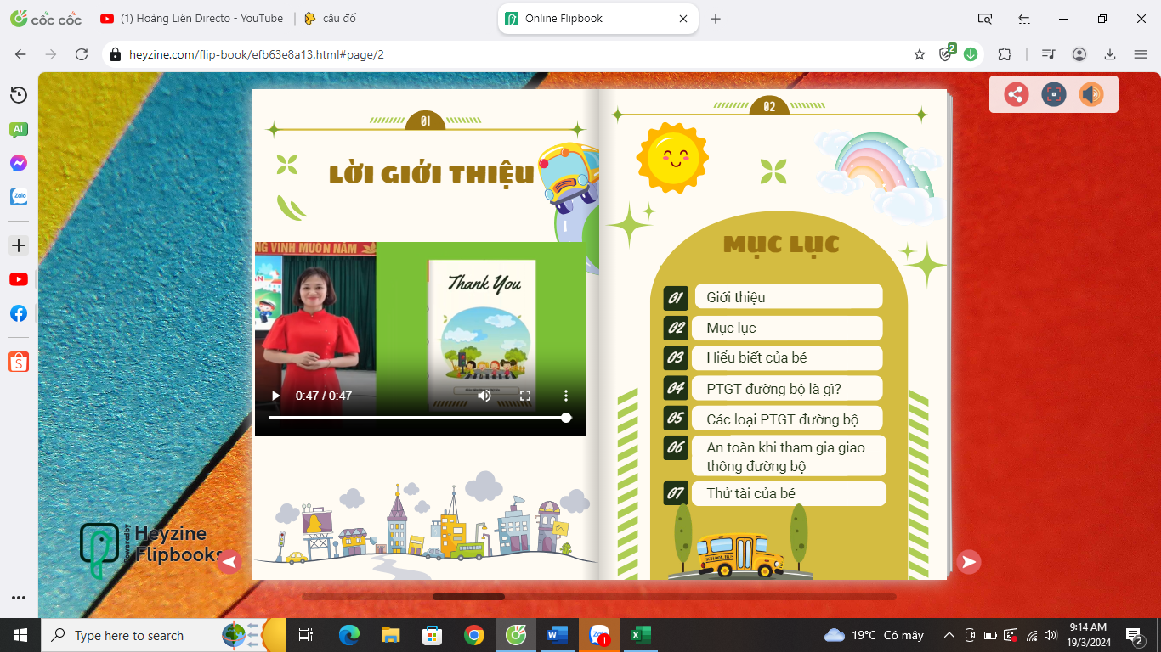
Sách điện tử là những cuốn sách được biên soạn ở dạng số hoá để có thể hiển thị trên máy tính và các thiết bị cầm tay.
Nếu sách điện tử chỉ đơn giản là một cuốn sách ở dạng kỹ thuật số, về mặt kỹ thuật, nhiều loại sách không đủ tiêu chuẩn để được gọi là sách điện tử. Chẳng hạn như một cuốn sách được đánh máy trên Word, hoặc một cuốn sách giấy được scan và lưu lại thành file PDF, nhiều người vẫn lầm tưởng đó là sách điện tử.
Các game thiết kế bằng Powerpoint là các game đơn giản, nhẹ nhàng. Do đó, thiết kế các trò chơi trên Powerpoint cũng không quá phức tạp. Tuy nhiên, để trò chơi thực sự thu hút và giải trí, bạn cần chú ý:
Lựa chọn các game có tính đồng đội cao, thu hút được sự chú ý của trẻ. Lựa chọn các game có lượng chữ vừa phải, hình ảnh rõ nét.
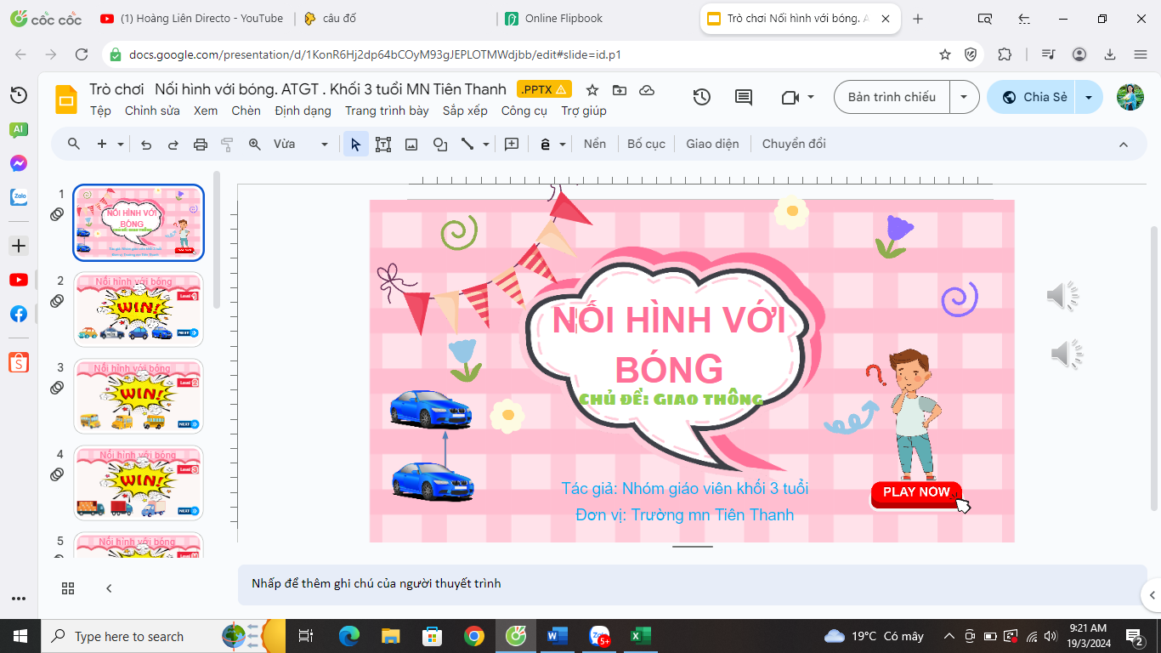
Giáo viên nhà trường đã lồng ghép việc giáo dục ATGT cho trẻ vào các hoạt động học và các hoạt động khác trong chương trình Giáo dục mầm non. Bên cạnh đó trường mầm non Hồng Quỳnh thực hiện tăng cường tổ chức các hoạt động giáo dục ATGT cho trẻ theo hướng trải nghiệm, thực hành , học mà chơi, học mọi lúc mọi nơi. Với hình thức học này giúp trẻ dễ nhớ và trẻ học mà vui, không căng thẳng, không mệt mỏi nhàm chán.
Thông qua chuyên đề, trẻ được giáo dục tham gia giao thông an toàn, quan sát các biển báo, đèn tín hiệu giao thông, tham gia thực hành đội mũ bảo hiểm, đi xe đạp qua ngã tư. Thông qua các hoạt động, giúp trẻ hình thành, nâng cao ý thức và kỹ năng hiểu về an toàn giao thông ngay từ nhỏ, cho trẻ một số thói quen tốt như ngồi ở ghế trẻ em trên xe ô tô, thắt dây an toàn. Lớn lên chút nữa không ra đường một mình mà phải có người lớn dắt, đội mũ bảo hiểm khi đi xe máy, không nghịch ngợm khi ngồi trong xe ô tô đang chạy v.v… như thế trẻ mới hiểu rõ, ghi nhớ và áp dụng để giữ an toàn cho mình khi đang ở trên đường hoặc khi băng qua đường. Ngoài ra, hiểu biết về vấn đề giao thông, bé sẽ tự tin khi ra ngoài đường và cẩn thận hơn, cách xử lý tình huống khi đi đường.Giúp bé tham gia giao thông an toàn: khi được trang bị các kiến thức đầy đủ, bé sẽ có ý thức tham gia giao thông đúng đắn. Điều này giúp con tránh khỏi những nguy hiểm trên đường đi học, đi chơi… khi không có người lớn.Tạo thói quen tốt từ nhỏ: nếu được giáo dục từ nhỏ, trẻ sẽ ghi nhớ lâu và thực hiện mà không cần đến sự nhắc nhở. Hình thành tính kỷ luật, sống có nguyên tắc: giáo dục an toàn giao thông từ sớm giúp bé sống có kỷ luật và nguyên tắc hơn. Đây cũng chính là tiền đề để sau này trẻ trở thành người biết tuân thủ pháp luật và sống có ích cho xã hội.

Người viết bài

Hoàng Thi Liên

